**江苏省扬州中学2024-2025学年第二学期3月自主评估试题**

**高一生物**

**2025.03**

**试卷满分：100分，考试时间：75分钟**

**注意事项：**

**1. 作答第1卷前，请考生务必将自己的姓名、考试证号等写在答题卡上并贴上条形码**

**2. 将选择题答案填写在答题卡的指定位置上(使用机读卡的用2B铅笔在机读卡上填涂)，非选择题一律在答题卡上作答，在试卷上答题无效。**

**3. 考试结束后，请将答题卡交监考人员。**

**第I卷 (选择题，共52分)**

**一、单项选择题：本大题共20小题，每小题2分，共40分。在每题给出的四个选项中只有一项是最符合题意的。**

1. 如图是某动物精巢内部分细胞的分裂图像，下列叙述正确的是（　　）

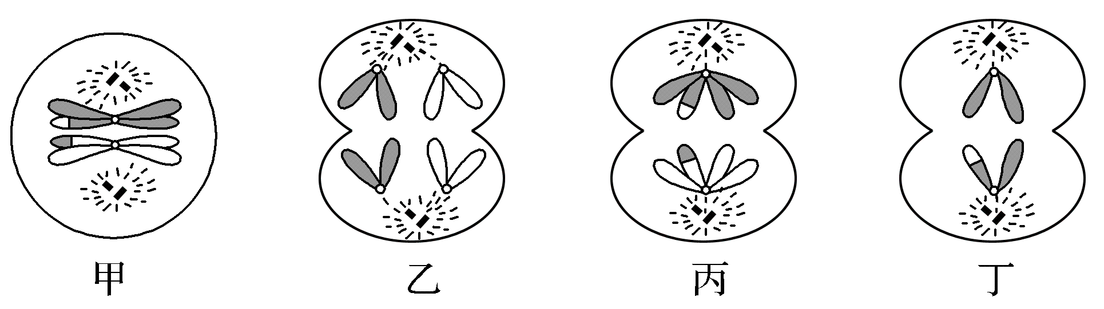

A. 甲细胞内有2个四分体，处于减数分裂Ⅰ中期

B. 乙细胞中含有两对同源染色体，处于有丝分裂后期

C. 丙细胞中姐妹染色单体同一位点上的基因一定相同

D. 正常情况下，丁细胞分裂产生2个完全相同的极体

【答案】B

【解析】

【分析】据图分析：甲图中同源染色体成对的排列在赤道板上，处于减数第一次分裂中期；乙细胞有同源染色体，且着丝粒分裂，处于有丝分裂后期；丙细胞同源染色体分向两极，处于减数第一次分裂后期；丁细胞无同源染色体，处于减数第二次分裂后期。

【详解】A、据图可知：甲细胞内有一对同源染色体，1个四分体，A错误；

B、乙细胞每一极均含有1对同源染色体，共含有两对同源染色体，且着丝粒分裂，为有丝分裂后期，B正确；

C、据图可知，丙细胞染色单体间同一位点上有颜色的交换，可能发生过互换，故染色单体间同一位点上的基因不一定相同，C错误；

D、图为某动物精巢内细胞分裂图，故该动物为雄性，丁细胞分裂产生的是精细胞，而不是极体，且产生的2个精细胞也不完全相同，D错误。

故选B。

2. 如图是猎豹的有性生殖过程，据图判断下列叙述不正确的是（　　）

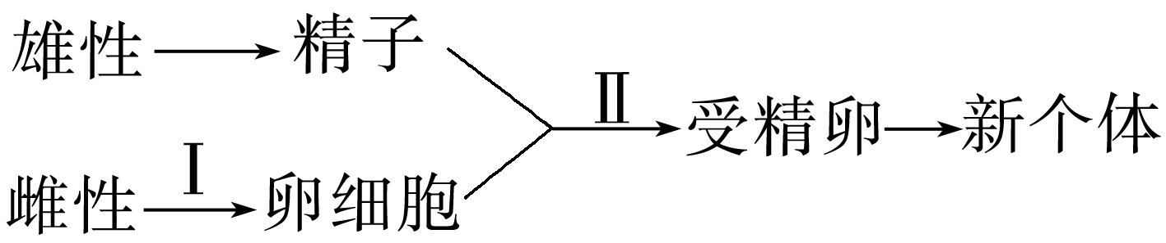

A. 受精卵中的染色体由精子和卵细胞各提供一半

B. 过程Ⅱ形成的受精卵的细胞质主要来自卵子

C. 基因的自由组合定律发生在过程Ⅱ

D. 维持亲子代之间染色体数目的恒定依赖过程I和过程Ⅱ

【答案】C

【解析】

【分析】分析题图：图示是生物的有性生殖过程，其中Ⅰ表示减数分裂形成配子的过程；Ⅱ表示精子和卵细胞受精形成受精卵的过程；从受精卵到新个体属于个体发育过程。

【详解】A、受精卵中的染色体一半来自精子，一半来自卵细胞，A正确；

B、Ⅱ表示精子和卵细胞受精形成受精卵的过程，该过程形成的受精卵的细胞质主要来自卵细胞，B正确；

C、基因自由组合发生在减数分裂过程中，即过程I中，C错误；

D、过程I（减数分裂）和过程Ⅱ（受精作用）共同维持了亲子间染色体数目的恒定，D正确。

故选C。

3. 减数分裂过程中每个四分体具有（ ）

A. 4个着丝点 B. 2条姐妹染色单体

C 4个DNA分子 D. 2对染色体

【答案】C

【解析】

【分析】减数分裂过程：（1）减数分裂前间期：染色体的复制；（2）减数第一次分裂：①前期：联会，同源染色体上的非姐妹染色单体交叉互换；②中期：同源染色体成对的排列在赤道板上；③后期：同源染色体分离，非同源染色体自由组合；④末期：细胞质分裂。（3）减数第二次分裂：①前期：染色体散乱分布；②中期：染色体形态固定、数目清晰；③后期：着丝点（着丝粒）分裂，姐妹染色单体分开成为染色体，并均匀地移向两极；④末期：核膜、核仁重建、纺锤体和染色体消失。

【详解】减数第一次分裂前期，同源染色体两两配对形成四分体，因此一个四分体就是1对同源染色体，由此可判断一个四分体含2条染色体2个着丝粒/着丝粒，4条姐妹染色单体，4个DNA分子。C符合题意。

故选C。

4. 不考虑变异的发生，下列各项中可能存在等位基因的是（ ）

A. 一个DNA分子的双链上

B. 一个四分体上

C. 两条非同源染色体上

D. 姐妹染色单体上

【答案】B

【解析】

【分析】等位基因位于同源染色体相同位置，控制相对性状。

【详解】A、一个DNA分子含有两条链，一个DNA分子上含有非等位基因，不含等位基因，A错误；

B、一个四分体是由一对同源染色体组成的，同源染色体上可能含有等位基因，B正确；

C、不考虑变异的发生，等位基因应位于同源染色体相同位置，两条非同源染色体上不存在等位基因，C错误；

D、姐妹染色体是由于DNA复制后产生的，不考虑变异的发生，姐妹染色单体上所含的基因应均相同，不存在等位基因，D错误。

故选B。

5. 在逻辑数学中，若由甲推不出乙而由乙可以推出甲，则称甲是乙的必要不充分条件。下列不满足甲、乙这种关系的是（ ）

A. 甲表示细胞处于分裂后期，乙表示染色体的着丝粒断裂

B. 甲表示表现型相同的个体，乙表示基因型相同的个体

C. 甲表示基因遵循分离定律，乙表示基因遵循自由组合定律

D. 甲表示基因的选择性表达，乙表示细胞程序性死亡

【答案】B

【解析】

【分析】1、个体的表现型是基因和环境共同作用的结果。

2、细胞分化、凋亡等都是基因选择性表达结果。

【详解】A、有丝分裂后期会发生着丝粒的分裂，而着丝点的分裂可能发生在有丝分裂后期，也可能发生在减数第二次分裂后期，满足甲、乙这种关系，A错误；

B、表现型受基因的控制，同时也受环境的影响，表现型相同的个体基因型不一定相同，基因型相同的个体表型也可能不相同，不满足甲、乙这种关系，B正确；

C、同源染色体上的等位基因满足分裂定律，非同源染色体上的非等位基因满足自由组合定律，满足甲、乙这种关系，C错误；

D、细胞程序性死亡是基因选择性表达的结果，细胞分化也是基因选择性表达的结果，满足甲、乙这种关系，D错误。

故选B。

6. 与有丝分裂不同，减数分裂形成的成熟生殖细胞中的染色体数目会减少。下列相关表述不正确的是（ ）

A. 一个精原细胞通过一次减数分裂形成4个精细胞

B. 玉米体细胞中有10对染色体，经过减数分裂后，卵细胞中染色体数目为5对

C. 在减数分裂过程中，染色体数目减半发生在减数分裂Ⅰ

D. 在减数分裂过程中，着丝粒的分裂发生在减数分裂Ⅱ后期

【答案】B

【解析】

【分析】减数分裂过程：

(1）减数第一次分裂间期：染色体的复制。

(2）减数第一次分裂： ①前期：联会，同源染色体上的非姐妹染色单体交叉互换；②中期：同源染色体成对的排列在赤道板上； ③后期：同源染色体分离，非同源染色体自由组合；④末期：细胞质分裂。

(3）减数第二次分裂过程：①前期：核膜、核仁逐渐解体消失，出现纺锤体和染色体；②中期：染色体形态固定、数目清晰； ③后期：着丝点分裂，姐妹染色单体分开成为染色体，并均匀地移向两极；④末期：核膜、核仁重建、纺锤体和染色体消失。

【详解】A、一个精原细胞通过一次减数分裂（减数分裂Ⅰ和减数分裂Ⅱ）可形成4个精细胞，A正确；

B、玉米体细胞中有10对同源染色体，减数分裂产生的卵细胞中不含同源染色体，所以卵细胞中染色体数目为10条，不能表示为5对，B错误；

C、减数分裂Ⅰ会发生同源染色体分离，分别进入不同细胞中，因此，在减数分裂过程中，染色体数目减半发生在减数分裂Ⅰ，C正确；

D、在减数分裂过程中，着丝粒的分裂发生在减数分裂Ⅱ后期，D正确。

故选B。

7. 克氏综合征（KS，先天性曲细精管发育不全综合征）在新生男婴中的发病率为1/660，并且有逐年升高的趋势。KS是染色体异常遗传病，患者比正常男性多了一条X染色体。某KS患者的基因型为XBXbY，其双亲的基因型为XBXb和XBY（不考虑基因突变）。下列关于出现该KS患者原因的分析，正确的是（　　）

A. 母亲的一个初级卵母细胞在减数分裂Ⅰ后期X染色体的两条姐妹染色单体未分离

B. 父亲的一个初级精母细胞在减数分裂Ⅰ后期同源染色体X与Y未分离

C. 母亲的一个次级卵母细胞在减数分裂Ⅱ后期两条同源X染色体未分离

D. 父亲的一个次级精母细胞在减数分裂Ⅱ后期X染色体的两条姐妹染色单体未分离

【答案】B

【解析】

【分析】1、减数分裂过程：

（1）减数分裂间期：染色体的复制；

（2）减数分裂Ⅰ：

①前期：联会，同源染色体上的非姐妹染色单体交叉互换；

②中期：同源染色体成对的排列在赤道板上；

③后期：同源染色体分离，非同源染色体自由组合；

④末期：细胞质分裂。

（3）减数分裂Ⅱ过程（类似于有丝分裂）。

2、母亲性染色体组成为XX，父亲性染色体组成为XY，生出性染色体组成为XXY的子代，可能有两种情况：母亲提供性染色体组成为XX的配子，父亲提供性染色体组成为Y的配子；母亲提供性染色体组成为X的配子，父亲提供性染色体组成为XY的配子。

【详解】A、若母亲的一个初级卵母细胞在减数分裂Ⅰ后期X染色体的两条姐妹染色单体未分离，在减数分裂Ⅰ中同源染色体是正常分离的，不会出现XBXb同时进入一个次级卵母细胞的情况，所以不会产生XBXb的卵细胞，A错误；

B、父亲的一个初级精母细胞在减数分裂Ⅰ后期同源染色体X与Y未分离，会形成含XBY的精子，该精子与正常含Xb的卵细胞结合，就会形成XBXbY的受精卵，即该克氏综合征患者，B正确;

C、母亲的一个次级卵母细胞在减数分裂Ⅱ后期两条同源X染色体未分离，次级卵母细胞中不存在同源染色体，C错误；

D、父亲的一个次级精母细胞在减数分裂Ⅱ后期X染色体的两条姐妹染色单体未分离，会形成含XBXB或不含X染色体的异常精子，与卵细胞结合不会形成XBXbY的个体，D错误。

故选B。

8. 某雄性动物的基因型为AaBb。如图是某细胞减数分裂过程中的两个不同时期细胞分裂图像。相关叙述正确的是（　　）

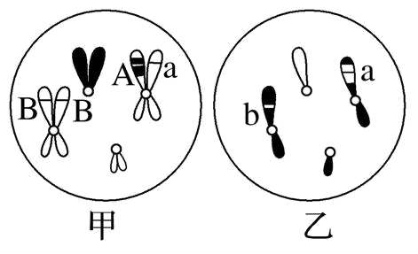

A. 甲细胞处于减数分裂Ⅱ，称为次级精母细胞，细胞中含6条染色单体

B. 乙细胞和甲细胞不可能来自同一个初级精母细胞

C. 该细胞在减数分裂Ⅰ后期，移向细胞一极的基因可能是AaBB

D. 该细胞经减数分裂形成的4个精子，其基因型分别为AB、AB、Ab、Ab

【答案】C

【解析】

【分析】题图分析图甲细胞中没有同源染色体，且每条染色体含有两个染色单体，因而处于减数第二次分裂前期；图乙细胞中没有同源染色体，且每条染色体含有一个DNA分组，因而可代表处于减数第二次分裂末期的子细胞，为精细胞。

【详解】A、图甲细胞中没有同源染色体，染色体散乱地分布在细胞中，处于减数分裂Ⅱ前期，该细胞称为次级精母细胞，细胞中含有8条染色单体，A错误；

B、由图中染色体形态可以看出，乙细胞和甲细胞可能来自同一个初级精母细胞，该初级精母细胞的基因型可以为AAaaBBbb，B错误；

C、该细胞在减数分裂Ⅰ后期，移向细胞一极基因可能是AaBB或Aabb，C正确；

D、因发生了互换，该细胞经减数分裂形成的4个精子基因型分别为AB、aB、Ab和ab，D错误。

故选C。

9. 研究人员用小鼠进行实验，发现卵母细胞减数分裂时，同源染色体着丝粒大小有所不同，着丝粒较大的染色体更易与酪氨酸化（Tyr）星射线分离，并与去酪氨酸化（dTyr）的星射线结合，从而有更多的机会进入卵细胞（如图所示）。下列说法错误的是（ ）

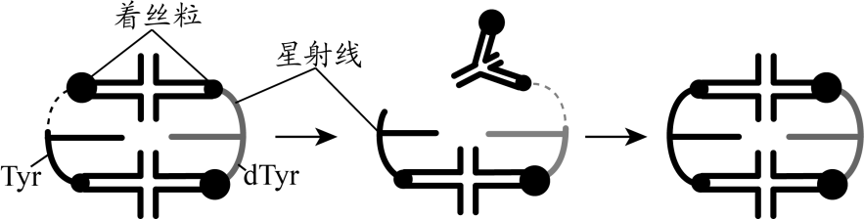

A. 图示过程发生在减数分裂Ⅰ后期，同源染色体进行分离

B. 图中细胞分裂后有dTyr星射线微管的一端将形成次级卵母细胞

C. 图中同源染色体分别向细胞的两极移动需要星射线的牵引

D. 与卵细胞同时形成的极体中着丝粒小的染色体较多

【答案】D

【解析】

【分析】减数分裂过程：

（1）减数第一次分裂间期：染色体的复制。

（2）减数第一次分裂：①前期：联会，同源染色体上的非姐妹染色单体交叉互换；②中期：同源染色体成对的排列在赤道板上；③后期：同源染色体分离，非同源染色体自由组合；④末期：细胞质分裂。

（3）减数第二次分裂过程：中期：染色体排列在赤道板上，形态固定、数目清晰；后期：着丝粒分裂，姐妹染色单体分开成为染色体，并均匀地移向两极。

【详解】A、同源染色体着丝粒大小有所不同，图示过程中同源染色体分离，非同源染色体自由组合，发生在减数分裂Ⅰ后期，A正确；

B、依据着丝粒较大的染色体更易与去酪氨酸化（dTyr）的星射线结合，从而有更多的机会进入卵细胞，可知图中细胞分裂后有dTyr星射线微管的一端将形成次级卵母细胞，B正确；

C、图中为动物细胞，同源染色体分别向细胞的两极移动需要星射线的牵引，C正确；

D、理论上，与卵细胞同时形成的极体中染色体应该与卵细胞一样，而着丝粒较大的染色体有更多的机会进入卵细胞，D错误。

故选D。

10. 遗传因子组成为Aa的豌豆自交过程中产生的配子情况如下,正确的是（ ）

A. 雌配子中A：雄配子中A=1∶1 B. 雌配子∶雄配子=1∶4

C. 雌配子或雄配子中A∶a=1∶1 D. 雌配子∶雄配子=1∶1

【答案】C

【解析】

【分析】分离定律：在生物的体细胞中，控制同一性状的遗传因子成对存在，不相融合；在形成配子时，成对的遗传因子发生分离，分离后的遗传因子分别进入不同的配子中，随配子遗传给后代。

【详解】ABCD、Aa的植物产生的雄性配子中A和a数量相等，雌配子中A和a数量也相等，但雌雄配子之间没有特定数量上的联系，一般而言，雄配子数量远多于雌配子数量，ABD错误，C正确。

故选C。

11. 在孟德尔的豌豆杂交实验中涉及自交和测交。下列关于自交和测交的叙述，错误的是（　　）

A. 豌豆是自花传粉植物，自然界的豌豆品种一般为纯种

B. 自交可以用来判断一对相对性状的显隐性，测交不能

C. 自交可以用来判断某一显性个体的基因型，测交不能

D. 自交和测交都能用来验证分离定律和自由组合定律

【答案】C

【解析】

【分析】自交是指植物中自花受粉和同株异花受粉，可以是纯合子（显性纯合子或隐性纯合子）自交、杂合子自交。杂交是基因型不同的生物个体之间相互交配的方式，可以是同种生物个体杂交，也可以是不同种生物个体杂交。测交是指杂种子一代个体与隐性类型之间的交配，主要用于测定F1 的基因型，也可以用来判断另一个个体是杂合子还是纯合子。

【详解】A、豌豆是自花传粉植物，在自然界中豌豆品种一般为纯种，A正确；

B、F1自交会出现性状分离，因此可以判断出显隐性，而测交是在已知显隐性的条件下进行的，因此测交不可以用来判断一对相对性状的显隐性，B正确；

C、自交可以用来判断某一显性个体的基因型，测交也能，C错误；

D、孟德尔通过测交法来验证分离定律和自由组合定律，自交法也可验证基因分离定律和自由组合定律，D正确。

故选C。

12. 已知小鼠毛皮的颜色由一组复等位基因Y1（黄色）、Y2（鼠色）和Y3（黑色）控制，其中某一基因纯合致死。某研究小组利用甲（黄色）、乙（黄色）、丙（黑色）3种基因型不同的雌雄小鼠若干，开展系列杂交实验，结果如下：甲×丙→黄色：鼠色＝1：1；乙×丙→黄色：黑色＝1：1；甲×乙→黄色：鼠色＝2：1。则基因Y1，Y2，Y3之间的显隐性关系为（显性对隐性用“>”表示）（ ）

A. Y1>Y2>Y3 B. Y3>Y1>Y2 C. Y1>Y3>Y2 D. Y2>Y1>Y3

【答案】A

【解析】

【分析】基因的分离定律的实质是：在杂合子的细胞中，位于一对同源染色体上的等位基因，具有一定的独立性；在减数分裂形成配子的过程中，等位基因会随同源染色体的分开而分离，分别进入两个配子中，独立地随配子遗传给后代。

【详解】由“甲（黄色）×乙（黄色）→黄色:鼠色=2:1”，可推测黄色对鼠色为显性，即Y1>Y2 ；由“甲（黄色）×丙（黑色）→黄色：鼠色=1：1”，可推测甲的基因型为Y1Y2，丙的基因型为Y3Y3，子代基因型为Y1Y3（黄色）、Y2Y3（鼠色），这表明黄色对黑色为显性，即Y1>Y3 ；由“乙（黄色）×丙（黑色）→黄色：黑色=1:1”，可推测乙的基因型为Y1Y3，子代基因型为Y1Y3（黄色）、Y3Y3（黑色），同时也能说明鼠色对黑色为显性，即Y2>Y3。综合起来，显隐性关系为Y1>Y2>Y3，A正确，BCD错误。

故选A。

13. 下列关于孟德尔研究遗传规律获得成功原因的叙述，错误的是（　　）

A. 运用统计学方法分析实验结果

B. 科学地设计实验程序，提出假说并进行验证

C. 正确地选用豌豆作为实验材料

D. 先分析多对相对性状，后分析一对相对性状

【答案】D

【解析】

【分析】孟德尔获得成功的原因：（1）选材：豌豆。豌豆是严格的自花传粉且闭花授粉的植物，自然状态下为纯种；品系丰富，具多个可区分的性状，且杂交后代可育，易追踪后代的分离情况，总结遗传规律。（2）由单因子到多因子的科学思路（即先研究1对相对性状，再研究多对相对性状）。（3）利用统计学方法。（4）科学的实验程序和方法。

【详解】A、孟德尔遗传实验获得成功的原因之一是运用统计学方法分析实验结果，A正确；

B、孟德尔遗传实验获得成功的原因之一是科学地设计实验程序，提出假说并进行验证，B正确；

C、孟德尔遗传实验获得成功的原因之一是正确地选用豌豆作为实验材料，由于豌豆为自花闭花授粉植物，因此自然状态下均为纯种，C正确；

D、孟德尔遗传实验获得成功的原因之一是先分析一对相对性状，再分析多对相对性状，D错误。

故选D。

14. 在孟德尔两对相对性状的遗传实验中，可能具有1：1：1：1比例关系的是（　　）

①F1自交后代的表现型比例

②F1产生配子类型的比例

③F1测交后代的表现型比例

④F1自交后代的基因型比例

⑤F1测交后代的基因型比例

A. ①②④ B. ②④⑤ C. ①③⑤ D. ②③⑤

【答案】D

【解析】

【分析】在孟德尔两对相对性状的遗传实验中，两对相对性状分别由两对遗传因子控制；F1产生配子时，每对遗传因子彼此分离，不同对的遗传因子可以自由组合；F1产生的雌配子和雄配子各有4种，且数量相等；受精时，雌雄配子的结合是随机的。

【详解】①F1自交后代的表现型比例是9:3:3:1，①不符合题意；

②F1产生的配子有YR、Yr、yR、yr四种，四种配子的比例相等，②符合题意；

③F1测交的子代的表现及其比例为：黄色圆粒：黄色皱粒：绿色圆粒：绿色皱粒=1：1：1：1，③符合题意；

④F1自交后代的基因型有9种，比例不可能是1：1：1：1，④不符合题意；

⑤测交实验是用F1(YyRr)与隐性纯合子(yyrr)交配，而隐性纯合子产生的配子就一种yr，所以F1测交的子代的基因型及其比例为：YyRr：Yyrr：yyRr：yyrr=1：1：1：1，⑤符合题意；

ABC错误，D正确。

故选D。

15. AaBbCc与AaBBCc杂交，其后代的基因型、表现型各有几种?（ ）

A. 18、4 B. 8、4

C. 18、18 D. 9、18

【答案】A

【解析】

【分析】本题考查孟德尔遗传定律的应用，要求考生理解基因自由组合定律的实质，能利用分离定律解答自由组合定律的相关计算。

【详解】三对相对性状分开考虑，则有Aa×Aa后代基因型有3种、表现型有2种，Bb×BB后代基因型有2种、表现型只有1种，Cc×Cc后代基因型有3种、表现型有2种，因此AaBbCc与AaBBCc杂交，其后代的基因型有3×2×3=18种、表现型有2×1×2=4种，A正确，BCD错误。

故选A。

16. AabbCc与AaBBCc杂交，其后代基因型AabbCc的概率是（ ）

A 1/2 B. 1/8 C. 0 D. 1/4

【答案】C

【解析】

【分析】三对等位基因独立遗传，按基因自由组合规律，要计算子一代中与亲代表现型不同的概率，可以运用逐对分析法，即首先将自由组合定律问题转化为若干个分离定律问题；其次根据基因的分离定律计算出每一对相对性状所求的比例，最后再相乘。

【详解】由逐对分析法可知，Aa与Aa杂交产生的后代的基因型及比例为AA：Aa：aa=1：2：1，Aa占1/2；bb与BB杂交产生的后代的基因型为Bb；Cc与Cc杂交产生的后代的基因型及比例为CC：Cc：cc=1：2：1，Cc占1/2。所以基因型为AabbCc与AaBBCc杂交，其后代基因型AabbCc的概率是1/2×0×1/2=0，ABD错误、C正确。

故选C。

17. 假说—演绎法是孟德尔豌豆杂交实验得以成功的关键科学方法。下列相关说法不符合实际的是（ ）

A. “形成配子时，成对的遗传因子彼此分离”是孟德尔演绎推理的内容之一

B. 提出问题是建立在豌豆纯合亲本杂交和F1自交的实验基础上的

C. “若F1产生配子时成对遗传因子分离，则测交后代两种性状比接近1：1”属于演绎推理内容

D. 为了验证作出的假设是否正确，孟德尔设计并完成了测交实验

【答案】A

【解析】

【分析】孟德尔发现遗传定律用了假说-演绎法，其基本步骤：提出问题→作出假说→演绎推理→实验验证→得出结论。

①提出问题（在纯合亲本杂交和F1自交两组豌豆遗传实验基础上提出问题）；

②做出假设（生物的性状是由细胞中的遗传因子决定的；体细胞中的遗传因子成对存在；配子中的遗传因子成单存在；受精时雌雄配子随机结合）；

③演绎推理（如果这个假说是正确的，这样F1会产生两种数量相等的配子，这样测交后代应该会产生两种数量相等的类型）；

④实验验证（测交实验验证，结果确实产生了两种数量相等的类型）；

⑤得出结论（就是分离定律）。

【详解】A、“形成配子时，成对的遗传因子彼此分离”是孟德尔假说的内容之一，A错误；

B、孟德尔通过豌豆纯合亲本杂交得到F1，F1自交得到F2，观察到性状分离等现象后才提出问题，B正确；

C、孟德尔在解释性状分离现象时，提出F1（Dd）能产生数量相等的两种配子（D：d = 1：1），测交后代两种性状比接近1：1，这属于推理内容，C正确；

D、孟德尔为了验证作出的假设是否正确，设计并完成了测交实验，D正确。

故选A。

18. 孟德尔用纯种黄色圆粒豌豆（YYRR）和纯种绿色皱粒豌豆（yyrr）做亲本进行杂交，得到F1，F1自交得到F2。下列说法错误的是（ ）

A. F1自交产生F2的过程中，雌雄配子的结合方式有16种

B. F1自交产生F2的过程中，遗传因子的组合形式有9种

C. F2中黄色圆粒豌豆中纯合子占2/9

D. F2中不同于亲本的重组类型占3/8

【答案】C

【解析】

【分析】基因自由组合定律的实质是：位于非同源染色体上的非等位基因的分离或自由组合是互不干扰的；在减数分裂过程中，同源染色体上的等位基因彼此分离的同时，非同源染色体上的非等位基因自由组合。

【详解】A、F1的基因型为YyRr，F1雌雄个体都可以产生4种配子，因此F1自交产生F2的过程中，雌雄配子的结合方式有4×4=16种，A正确；

B、F1的基因型为YyRr，对每一对遗传因子进行分析，Yy自交能产生3种遗传因子的组成（YY、Yy、yy），Rr自交能产生3种遗传因子的组成（RR、Rr、rr），因此F1自交产生F2的过程中，遗传因子的组合形式有3×3=9种，B正确；

C、F1的基因型为YyRr，自交产生F2中黄色圆粒豌豆有四种基因型分别为 1/16YYRR、2/16YYRr、 2/16YyRR和4/16YyRr ，其中纯合子(YYRR)所占比例为1/9，C错误；

D、F2中黄色圆粒：黄色皱粒：绿色圆粒：绿色皱粒=9：3：3：1，不同于亲本的重组类型（黄色皱粒和绿色圆粒）占（3+3）/16=3/8，D正确。

故选C。

19. 玉米籽粒的黄色和白色受一对等位基因控制，现有一批基因型及比例为YY：Yy=1：1的玉米种子，种植后随机交配产生F1。某同学准备利用如图所示的材料进行上述玉米植株随机交配产生F1的模拟实验，下列说法中正确的是（ ）

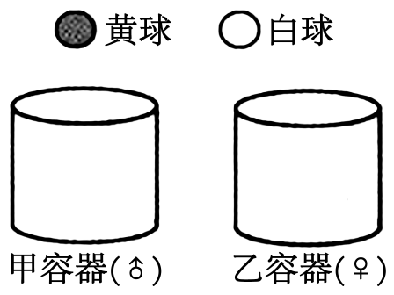

A. 甲、乙容器中均放黄球30个、白球30个

B. 该装置不能用来进行性状分离比模拟实验

C. 甲、乙各取一球，两球颜色相同的概率为5/8

D. 甲、乙容器中黄球和白球总数必须相同

【答案】C

【解析】

【分析】基因分离定律的实质：在杂合子的细胞中，位于一对同源染色体上的等位基因，具有一定的独立性；在减数分裂形成配子的过程中，等位基因会随着同源染色体的分开而分离，分别进入两个配子中，独立地随配子遗传给后代。

【详解】A、由题干信息可知，基因型及比例为YY：Yy=1：1，故产生雌配子Y=3/4，y=1/4，雄配子Y=3/4，y=1/4，甲、乙容器中均放黄球30个、白球30个不符合配子比例，A错误；

B、该装置中甲乙容器分别代表雄性和磁性生殖器官，其中的小球可表示配子，该装置能用来进行性状分离比的模拟实验，B错误；

C、产生雌配子Y=3/4，y=1/4，雄配子Y=3/4，y=1/4，甲、乙各取一球，两球颜色相同的概率=3/4×3/4＋1/4×1/4=5/8，C正确；

D、由于正常情况下雄配子数目远多于雌配子，故甲、乙容器中黄球和白球总数不一定相等，D错误。

故选C。

20. 玉米的株高是一对相对性状，现将株高70m和50cm的植株杂交得到F1，F1自交得到F2，F2中株高70cm:65cm:60cm:55cm:50cm的比例约为1:4:6:4:1。若取其中的60cm植株自交产生的F3中60cm纯合植株的比例为（ ）

A. 1/36 B. 5/12 C. 1/2 D. 1/16

【答案】B

【解析】

【分析】基因的自由组合定律的实质：位于非同源染色体上的非等位基因的分离或组合是互不干扰的；在减数分裂过程中，同源染色体上的等位基因彼此分离的同时，非同源染色体上的非等位基因自由组合。

【详解】F2中70cm：65cm：60cm：55cm：50cm约为1：4：6：4：1，而1：4：6：4：1是9：3：3：1的变式，说明玉米株高这一性状受两对等位基因控制，且F1的基因为AaBb。本题属于数量遗传，株高与显性基因的数量有关，具有累加效应，且每多一个显性基因，株高增加（70-50）/4=5cm。F2中60cm（4/6AaBb、1/6AAbb、1/6aaBB）植株自交产生的F3中60cm纯合植株（AAbb、aaBB）的比例为1/6+1/6+2/3×2/16=5/12，B正确，ACD错误。

故选B。

**二、多项选择题：本大题共4小题，每题3分，共计12分。每题有不止一个选项符合题意。每题全选对者得3分，选对但不全的得1分，错选或不答的得0分。**

21. 下图是在显微镜下观察到的某二倍体生物减数分裂不同时期的图像。下列叙述错误的是（　　）

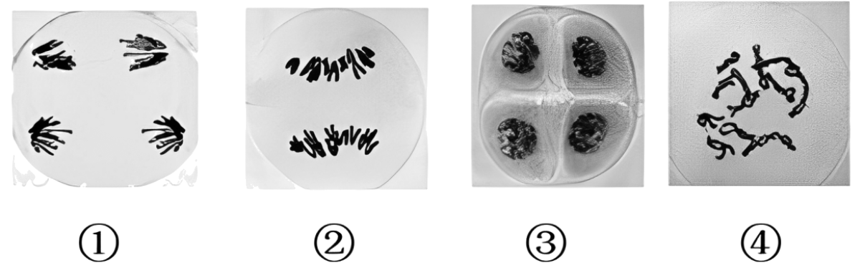

A. 图④细胞中染色单体数目是染色体数的2倍

B. 图①过程中染色体的行为与配子中染色体的多样性有关

C. 按减数分裂过程分析，图中各细胞出现的先后顺序是④②①③

D. 图②细胞中染色体移向细胞两极，此时每条染色体上都只含一个DNA分子

【答案】BD

【解析】

【分析】分析题图，①为减数第二次分裂后期；②为减数第一次分裂后期，此时细胞中同源染色体分离，非同源染色体自由组合；③为减数第二次分裂末期，④为减数第一次分裂前期，此时同源染色体联会形成四分体，四分体中的非姐妹染色单体可以发生互换。

【详解】A、④为减数第一次分裂前期，此时细胞中存在姐妹染色单体，图④细胞中染色单体数目是染色体数的2倍，A正确；

B、图①为减数第二次分裂后期，此时着丝粒（着丝点）分裂，姐妹染色单体分离，而配子中染色体的多样性主要与减数第一次分裂后期（图②）中非同源染色体自由组合有关，B错误；

C、图①为减数第二次分裂后期，②为减数第一次分裂后期，③为减数第二次分裂末期，④为减数第一次分裂前期，故按减数分裂过程分析，图中各细胞出现的先后顺序是④②①③，C正确；

D、图②细胞处于减数第一次分裂后期，此时每条染色体上都含有两个DNA分子，D错误。

故选BD。

22. 使用荧光标记法对某基因型为AaXBY的果蝇(2n=8)性腺细胞(假设性原细胞正常分裂且不考虑突变和互换)的基因进行荧光标记，A、a、B基因分别被标记为红色、黄色、绿色的荧光点，处于不同时期的4个细胞中染色体数和核DNA数如图所示。下列叙述正确的是（　　）

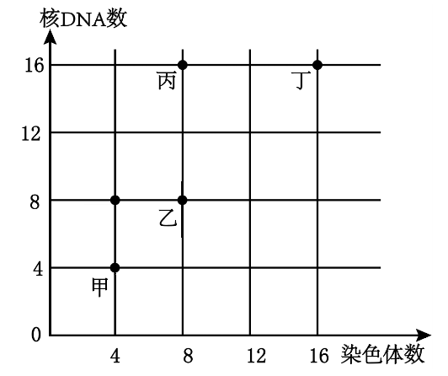

A. 甲细胞中有2个荧光标记点，可能是红、绿，也可能是红、黄

B. 乙细胞中如果有同源染色体，则有红、黄、绿3个荧光标记点

C. 丙细胞中如果存在四分体，则有红、黄、绿各2个荧光标记点

D. 丁细胞有6个荧光标记点，细胞内有2条X染色体

【答案】BCD

【解析】

【分析】题意分析：果蝇（2N=8）体细胞有8条染色体，2个染色体组。甲细胞中染色体数目和核DNA为4，说明甲细胞为成熟的生殖细胞；乙细胞中染色体数目和核DNA数为8，与正常体细胞中数量相同，属于体细胞或者减数第二次分裂后期细胞；丙细胞中染色体数目为8，核DNA数为16，说明丙细胞处于有丝分裂前中期、减数第一次分裂；丁细胞中染色体数和核DNA数目为16，数目均为正常体细胞中数目的2倍，说明丁细胞处于有丝分裂的后期。

【详解】A、甲细胞中染色体数目和核DNA为4，说明甲细胞为成熟的生殖细胞，其基因型可能为AXB或aXB或AY或aY，甲细胞中可能有2个荧光标记点，也可能只有一个荧光标记点，A错误；

B、乙细胞中核DNA数为8，与正常体细胞中数量相同，乙细胞中如果有同源染色体，说明乙细胞为正常的体细胞，则有红、黄、绿3个荧光标记点，B正确；

C、丙细胞核DNA数为16，如果存在四分体，则为减数第一次分裂前期，丙细胞中有红色、黄色、绿色的荧光点各2个，C正确；

D、丁细胞中染色体数为16，数目均为正常体细胞中数目的2倍，因此处于有丝分裂后期，故丙细胞中有红色、黄色、绿色的荧光点各2个，共有6个荧光标记点，细胞内最多有2条X染色体，D正确。

故选BCD。

23. 下列关于同源染色体的叙述，不正确的是（　　）

A. 减数分裂Ⅰ时能联会形成四分体，且可以发生姐妹染色单体的互换

B. 在人的肌细胞中没有X和Y这对同源染色体

C. 同源染色体相互分离时，细胞中染色体数/核DNA数的值不变

D. 一对同源染色体上基因的种类不一定相同，数目一定相同

【答案】ABD

【解析】

【分析】同源染色体是指配对的两条染色体，形态和大小一般都相同，一条来自父方，一条来自母方。

【详解】A、同源染色体在减数分裂Ⅰ时能联会形成四分体，且可以发生同源染色体非姐妹染色单体之间的互换，A错误；

B、在人的肌细胞（一种体细胞）中含有X和Y这对同源染色体，B错误；

C、同源染色体相互分离时，着丝粒不分裂，所以细胞中染色体数/核DNA数的值不变，仍为1：2，C正确；

D、一对同源染色体上基因的数目不一定相同，如X和Y染色体，D错误。

故选ABD。

24. 甘蓝型油菜是我国重要的油料作物，它的花色性状由三对独立遗传的等位基因(A和a、B和b、C和c)控制。当有两个A基因时开白花，只有一个A基因时开乳白花，三对基因均为隐性时开金黄花，其余情况开黄花。下列叙述错误的是（　　）

A. 稳定遗传的白花植株的基因型有3种

B. 乳白花植株自交后代中可能出现4种花色

C. 基因型AaBbCc的植株测交，后代中黄花占3/16

D. 基因型AaBbCc的植株自交，后代中黄花占15/64

【答案】AC

【解析】

【分析】基因自由组合定律：位于非同源染色体上的非等位基因的分离或组合是互不干扰的；在减数分裂过程中，同源染色体上的等位基因彼此分离的同时，非同源染色体上的非等位基因自由组合。

【详解】A、由题意可知，乳白花对应的基因型为AA_ _ _ _，稳定遗传的白花植株的基因型有3×3=9种，A错误；

B、基因型为AaBbCc的乳白花植株自交后代，可以出现4种花色，B正确；

C、基因型AaBbCc的植株测交（AaBbCc×aabbcc），后代aa_ _ _ _中，除了aabbcc为金黄色，其余基因型都是黄花，把三对基因拆开，第一对A/a按分离定律计算，第二、第三对基因按自由组合定律计算，可知，Aa×aa子代是Aa：aa＝1：1，BbCc×bbcc子代是BbCc：Bbcc：bbCc：bbcc＝1：1：1：1，所以黄花占1/2×3/4＝3/8，C错误；

D、基因型AaBbCc的植株自交，后代aa_ _ _ _中，除了aabbcc为金黄色，其余基因型都是黄花，把三对基因拆开，第一对A/a按分离定律计算，第二、第三对基因按自由组合定律计算，可知，Aa×Aa子代是A_：aa＝3：1，BbCc×BbCc子代是B_C_：B_cc：bbC_：bbcc＝9：3：3：1，所以黄花占1/4×15/16＝15/64，D正确。

故选AC。

**第II卷(非选择题，共48分)**

**三、非选择题：本大题共4小题，除标明分值的空外，每空1分，共48分。**

25. 图1为某小鼠（2n=40）的细胞分裂过程图（图中只画出部分染色体），图2为该生物精（卵）原细胞分裂过程中染色体、核DNA、染色单体数量的变化，根据所学知识回答下列问题：

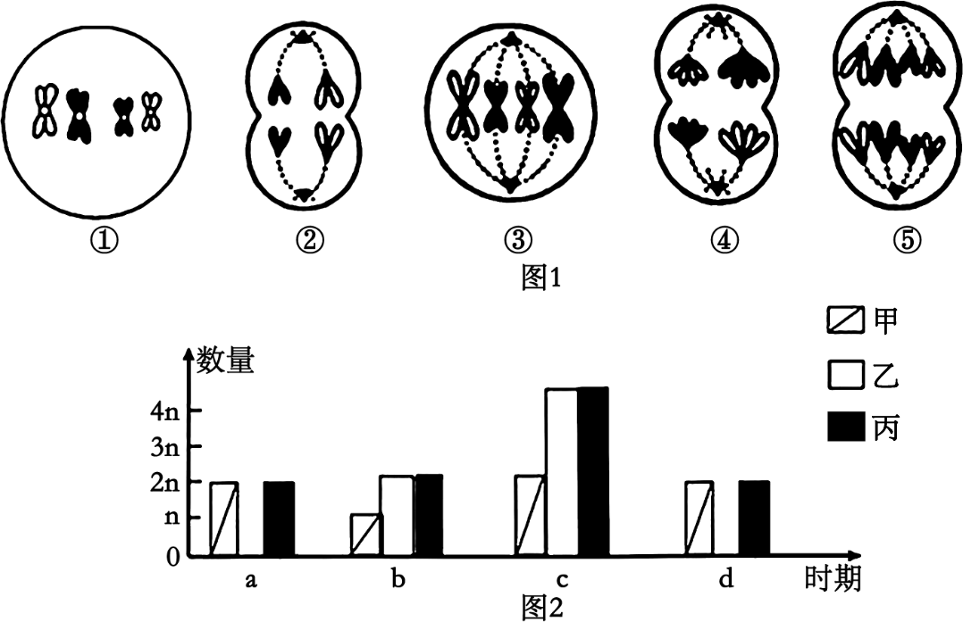

（1）图1中④细胞名称为_____；②的子细胞名称为_____。图1中的③细胞所处的时期为_____。

（2）图1中染色体与核DNA数比例为1/2的细胞有_____（填数字序号）。图1中的③可能对应图2中的_____（填字母）时期。若图1中该小鼠基因型为AaBb，两对基因位于两对同源染色体上，A和a所在染色体片段发生互换，则该细胞最终产生的子细胞的基因型可能是_____。

（3）图2中甲、乙、丙分别表示_____。

（4）图2中，基因的分离定律和自由组合定律可发生在_____（填字母）时期，a→c的原因是_____。图2中b时期的细胞中含Y染色体的数目可能是_____。

【答案】（1） ①. 初级精母细胞 ②. 精细胞 ③. 有丝分裂中期

（2） ①. ①③④ ②. c ③. AB、 aB 、Ab 、ab

（3）染色体 染色单体 DNA

（4） ①. c ②. DNA复制和有关蛋白质的合成 ③. 0或1

【解析】

【分析】由图1中④减数第一次分裂后期，细胞质均等分裂，可判断该生物精原细胞分裂过程图。a是精原细胞；b是减数第二次分裂前、中期；c是有丝分裂前、中及减数第一次分裂前、中、后时期；d是精细胞。

【小问1详解】

④减数第一次分裂后期，细胞质均等分裂，为初级精母细胞，②为次级精母细胞，产生的子细胞名称为精细胞。图1中③细胞含有同源染色体，且染色体上的着丝粒整齐的排列在赤道板上，处于有丝分裂的中期。

【小问2详解】

图1中染色体与核DNA数比例为1/2的细胞有①③④（含有染色单体）。图1中的③为有丝分裂中期图像，对应于图2中的c时期。若图1中①细胞基因型为AaBb，两对基因位于两对同源染色体上，A和a所在染色体片段发生互换，则该细胞最终产生的子细胞的基因型可能是AB、 aB 、Ab、 ab。

【小问3详解】

图2中，乙的数量可为0，表示染色单体，甲的数量小于或等于丙的数量，甲表示染色体，丙表示核DNA。

【小问4详解】

图2中，基因的分离定律和自由组合定律可发生在减数第一次分裂后期，即c时期。a→c的原因是分裂间期，完成DNA复制和有关蛋白质的合成。图2中b时期（减数第二次分裂前、中期）的细胞中含Y染色体的数目可能是0或1。

26. 水稻的非糯性和糯性受一对遗传因子控制，非糯性水稻的胚乳和花粉含直链淀粉，遇碘变蓝色，糯性水稻的胚乳和花粉含支链淀粉，遇碘变橙红色。请据图回答问题：

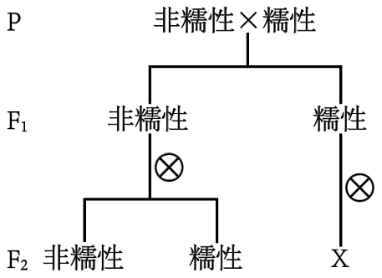

（1）性状分离是指_______。该对性状中，显性性状是______。

（2）若取F1的非糯性水稻的花粉加碘染色，在显微镜下观察，可观察到花粉的颜色及相应颜色的比例为为_______，该实验结果验证了此对性状的遗传遵循_______定律。

（3）请用遗传图解表示亲本杂交得到子一代的过程_____（需写出配子，用A、a表示）。

（4）纯种非糯性水稻与糯性水稻杂交，子一代植株抽穗时，套上纸袋，让其自花传粉，若子二代糯性水稻有120株，从理论上推断，非糯性水稻中不能稳定遗传的植株约________株。

（5）已知一批遗传因子组成为AA和Aa的豌豆和玉米种子，其中纯合子与杂合子的比例均为1：2，将这两种作物的种子分别间行种植，自然状态下（假设结实率相同）豌豆和玉米子一代中能稳定遗传的种子所占的比例分别为_______、_________。

【答案】（1） ①. 杂种后代中同时出现显性性状和隐性性状的现象，叫做性状分离 ②. 非糯性

（2） ①. 蓝色：橙红色=1：1 ②. 分离

（3）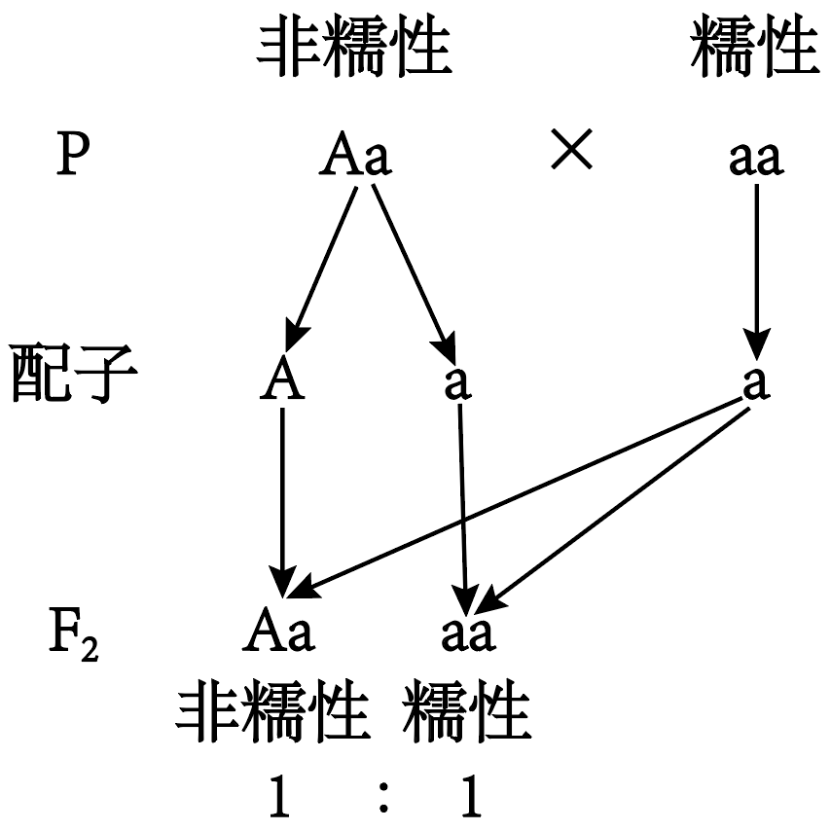 （4）240

（5） ①. 2/3 ②. 5/9

【解析】

【分析】非糯性水稻自交，产生糯性和非糯性两种后代，说明非糯性是显性性状，糯性是隐性性状，这种现象叫性状分离，是由于杂合子在产生配子时等位基因发生分离，分别进入不同的配子中，随配子独立地遗传给后代。

【小问1详解】

性状分离是指：杂种后代中同时出现显性性状和隐性性状的现象，叫做性状分离。由题图知，非糯性水稻自交，产生糯性和非糯性两种后代，说明非糯性是显性性状，糯性是隐性性状。非糯性亲本基因型为Aa，糯性亲本基因型为aa。

【小问2详解】

杂合F1在产生配子时控制糯性的基因和控制非糯性的基因发生分离，分别进入不同的配子中，形成了2种类型的配子，比例是1：1，非糯性花粉遇碘变蓝色，糯性花粉遇碘变橙红色，如果F1的非糯性水稻的花粉加碘染色，在显微镜下观察，呈蓝色花粉和呈橙红色花粉的比例约为1：1，证明该对等位基因控制的性状的遗传遵循基因的分离定律，验证了基因的分离定律。

【小问3详解】

非糯性是显性性状，糯性是隐性性状，且亲本非糯性和糯性杂交F1有糯性也有非糯性，可知亲本基因型为Aa×aa，子代的基因型为Aa：aa=1:1，因此亲本杂交得到子一代的遗传图解为

【小问4详解】

纯种非糯性水稻AA与糯性水稻aa杂交，子一代植株Aa抽穗时，套上纸袋，让其自花传粉，所结籽粒中，非糯性和糯性的比例应为3:1，子二代中非糯性水稻中不能稳定遗传的占2/3，若子二代糯性水稻有120株，从理论上推断，非糯性水稻应有360株，其中不能稳定遗传的植株约2/3×360=240株。

【小问5详解】

自然状态下，豌豆为自花传粉植物，由题意可知，AA的比例为1/3，自交后代全是AA，Aa的比例为2/3，自花传粉后子代出现AA：Aa：aa=1:2:1，能稳定遗传的占2/3×1/2=1/3，所以这批种子种下后，其子一代中能稳定遗传的种子所占的比例为1/3+1/3=2/3。玉米是雌雄同株异花，自然状态下，玉米进行随机交配，AA：Aa=1:2，可知亲本产生的配子a=2/3×1/2=1/3，A=2/3，因此子代中能稳定遗传的种子占比为AA+aa=2/3×2/3+1/3×1/3=5/9。

27. 下图为豌豆人工杂交示意图。请回答下列有关问题：

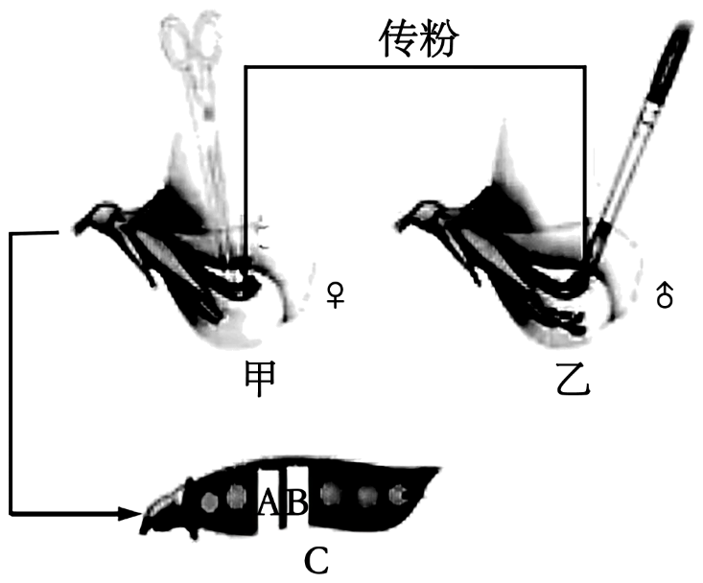

（1）豌豆为自花传粉、闭花授粉的植物，若要实现甲、乙杂交，需在花蕾期时，先对甲植株进行___________处理，然后套上纸袋，待雌蕊成熟后进行人工授粉。套袋的目的是___________。

（2）甲为黄色圆粒(YyRr)豌豆，乙为绿色皱粒豌豆，甲植株所结豆荚中的种子如图所示，A、B种子的表现型___________(一定、不一定)相同。若种子A是黄色圆粒豌豆，则其发育成的植株产生的配子有___________种。

（3）若两株豌豆杂交，F1代的表现型及数目如下：

|  |  |  |  |  |
| --- | --- | --- | --- | --- |
| 类型 | 黄粒半无叶型 | 黄粒普通型 | 绿粒半无叶型 | 绿粒普通型 |
| 数目 | 251 | 752 | 248 | 753 |

根据表中数据可得出的结论是：控制豌豆这两对相对性状的基因___________(填“遵循”或“不遵循”)自由组合定律，判断依据是___________。这两个豌豆亲本的基因型分别是___________和___________(粒色用A和a表示，叶型用B和b表示)。F1中所有黄粒普通型之间随机受粉，F2中普通型和半叶型两种性状之比为___________。

【答案】（1） ①. 去雄 ②. 避免外来花粉的干扰

（2） ①. 不一定 ②. 4

（3） ①. 遵循 ②. 因为F1中普通型：半无叶型=3：1，黄粒：绿粒=1：1，而子代中四种性状比为3：3：1：1，是(3：1)与(1：1)随机结合而来，满足乘法原理，故遵循自由组合定律 ③. AaBb ④. aaBb ⑤. 8：1

【解析】

【分析】1、豌豆的特点：（1）自花传粉、闭花授粉。自然状态下，豌豆不会进行杂交，故豌豆一般为纯种；（2）有易于区分的相对性状。

2、人工异花传粉的一般步骤：（1）去雄：在花蕾期，去除母本的雄蕊；（2）套袋：防止其他花粉干扰； （3）受粉：父本提供花粉，母本接受花粉；（4）套袋：防止外来花粉干扰。

【小问1详解】

豌豆为自花传粉、闭花授粉的植物，一般为纯种。若要实现甲、乙杂交，需在花蕾期即雌蕊未成熟时期，先对母本甲去雄处理，然后套上纸袋，目的是防止其他花粉的干扰。待雌蕊成熟后进行人工授粉。

【小问2详解】

甲为黄色圆粒（YyRr）豌豆，是母本，乙为绿色皱粒（yyrr）豌豆，是父本，甲植株所结豆荚中的种子基因型有四种：YyRr、Yyrr、yyRr、yyrr。所以图中A、B种子的表现型不一定相同。若种子A是黄色圆粒豌豆，基因型可写成YyRr，则其发育成的植株产生的配子有四种：YR、yR、Yr、yr。

【小问3详解】

由表中数据可知：普通型：半无叶型=3：1，黄粒：绿粒=1：1，且黄粒普通型：黄粒半无叶型：绿粒普通型：绿粒半无叶型约为3：1：3：1，可知控制两对相对性状基因的遗传符合基因自由组合定律，且黄粒为显性，普通型为显性。根据黄粒：绿粒 = 1：1，可知是测交类型，亲本关于粒色的基因型是Aa×aa；普通型：半无叶型 = 3：1，是杂合子自交类型，亲本关于叶型的基因型是Bb×Bb，综合起来亲本基因型分别是AaBb和aabb。F1中黄粒普通型（1/3AaBB、2/3AaBb）之间随机受粉，仅考虑叶型相关基因，产生B配子的概率为2/3，产生b配子的概率为1/3。根据遗传平衡定律，F2中半无叶型（bb）的比例为（1/3）×（1/3） = 1/9，普通型（B - ）的比例为1 - 1/9 = 8/9，所以普通型和半叶型两种性状之比为8：1。

28. 某种雌雄同株异花的植物，花色有白色、红色、紫色和紫红色四种已知花色由A/a和B/b两对基因控制，其控制色素合成的生化途径如下图所示。（备注：当B、b同时存在时，既能合成紫色素，又能合成红色素；当细胞中同时含有紫色素和红色素时花色为紫红色：不考虑交叉互换）请回答下列问题：

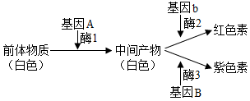

（1）基因型AaBb植株的花色是______，其自交后代（F1）中白花植株所占比例是______，由此_________（能/不能）判断两对基因是否遵循自由组合定律。

（2）①若AaBb植株的自交后代（F1）的表型及比例为___________，则两对基因遵循自由组合定律，请在答题卡“基因位置关系1”的图示中标出B、b基因的位置（在图中标出）________。

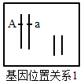

②若AaBb植株的自交后代（F1）中有一半是紫红花植株，说明A、a和B、b在染色体上的位置关系还有两种类型。请依据F1的表型及其比例进行分析，并在答题卡“基因位置关系2”和“基因位置关系3”的图示中标出B、b基因的位置（在图中标出）_______。

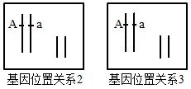

若F1的表型及其比例为紫花：紫红花：白花=1：2：1，则为基因位置关系2，其中紫花植株的基因型为__________。

若F1的表型及其比例为____________，则为基因位置关系3。

【答案】（1） ①. 紫红色 ②. 1/4 ③. 不能

（2） ①. 紫红花∶紫花∶红花∶白花=6∶3∶3∶4 ②. 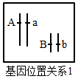 ③. 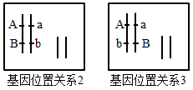 ④. AABB ⑤. 红花∶紫红花∶白花=1∶2∶1

【解析】

【分析】由题意可知，该植物花的颜色由2对等位基因控制，且2对等位基因位于非同源染色体上，因此遵循自由组合定律；根据细胞代谢途径可知，红花的基因型为A_bb，紫花的基因型为A_BB，紫红花为A_Bb，aaB_、aabb开白花。

【小问1详解】

基因型AaBb植株既能合成紫色素又能合成红色素，故花色是紫红色，不管两对基因遵循自由组合定律遗传还是完全连锁遗传，其自交后代（F1）中白花植株（aa ）所占比例均为1/4，因此不能判断两对基因是否遵循自由组合定律。

【小问2详解】

①根据细胞代谢途径可知，红花的基因型为A_bb，紫花的基因型为A_BB，紫红花为A-Bb，aaB_、aabb开白花，因此若AaBb植株的自交后代（F1）的表型及比例为紫红花∶紫花∶红花∶白花=6∶3∶3∶4，是9∶3∶3∶1的变式，符合基因自由组合定律，即该植物花的颜色由2对等位基因控制，且2对等位基因位于非同源染色体上，B、b基因的位置如图 。

②若AaBb植株的自交后代（F1）中有一半是紫红花植株，说明两对基因连锁遗传，则A、a和B、b在染色体上的位置关系有两种类型，如图所示 。

若F1的表现型及其比例为紫花AABB：紫红花AaBb：白花aabb=1：2：1，则为第一种类型，即A与B连锁，a与b连锁，其中白花植株的基因型为aabb，紫花植株的基因型为AABB。若A与b连锁，a与B连锁，则其自交后代中红花AAbb：紫红花AaBb：白花aaBB=1：2：1，对应第二种类型。